|  |  |  |  |  |  |  |  |  |
| --- | --- | --- | --- | --- | --- | --- | --- | --- |
|  | **文件号：** | | | | | MS-002.20W009 | |  |
|  |  | | | | |  | |  |
|  |  | | |  | | | | |
| **MS-002** | | | | | | | | |
| **骨科手术导航定位系统** | | | | | | | | |
| **UR机械臂验证方案** | | | | | | | | |
|  | |  |  |  |  | |  | |
|  | |  |  |  |  | |  | |
| 编制人： | | 雷俊勇 |  | 日期： | 2022.03.xx | |  | |
|  |  |  |  |  |  | |  | |
| 审核人： | | 李明 |  | 日期： | 2022.03.xx | |  | |
|  |  |  |  |  |  | |  | |
| 批准人： | | ？？ |  | 日期： | 2022.03.xx | |  | |
|  |  | | |  | | | | |
|  | | | | | | | | |

**文档修订履历**

|  |  |  |  |
| --- | --- | --- | --- |
| 版本号 | 发布日期 | 更改内容概述 | 更改者 |
| V1.0 | 2022.03.00 | 文件新编 | 雷俊勇 |
|  |  |  |  |
|  |  |  |  |
|  |  |  |  |
|  |  |  |  |
|  |  |  |  |
|  |  |  |  |
|  |  |  |  |
|  |  |  |  |
|  |  |  |  |
|  |  |  |  |
|  |  |  |  |

**保密条款**

文档仅限产品（项目）组内流转，违者负相应法律责任。

**目录**

第一章 概述 1

1.1 验证目的 1

1.2 验证范围 1

1.3 术语 1

1.4 参考资料 1

第二章 验证条件 1

2.1 验证对象 1

2.2 验证设备/工装/工具 1

2.3 验证地点 2

2.4 验证时间 2

2.5 验证环境 2

2.6 验证人员 2

第三章 验证可接受准则 2

第四章 验证方法与步骤 2

4.1 功能验证 2

4.1.1. 关节有效工作空间验证 2

4.1.2. 急停功能验证 4

4.2 性能验证 4

4.2.1. 最大负载验证 4

4.2.2. 重复定位精度验证 5

4.2.3. 绝对定位精度验证 6

4.2.4. 有效期验证 7

第五章 验证验证结果与结论 7

第六章 附件 7

1. **概述**
   1. **验证目的**

UR机械臂是MS-002执行台车的主要部件，根据YY∕T 1712-2021《采用机器人技术的辅助手术设备和辅助手术系统》标准要求，结合产品技术需求说明书，对UR机械臂功能进行测试验证，主要验证UR机械臂的技术性能指标，针对机械臂有效工作空间、最大负载、重复定位精度、绝对定位精度、有效期（耐久性）进行测试验证，检验产品功能与开发需求是否一致。

* 1. **验证范围**

UR机械臂（UR5e型）。

* 1. **术语**

无

* 1. **参考资料**

YY/T 1712-2021《采用机器人技术的辅助手术设备和辅助手术系统》

《UNIVERSAL ROBOTS 用户手册》

《MS-002 技术需求规格书》

1. **验证条件**
   1. **验证对象**

|  |  |  |  |
| --- | --- | --- | --- |
| 设备编号 | 设备名称 | 型号规格 | 备注 |
|  | 机械臂 | UR5e | / |

* 1. **验证设备/工装/工具**

|  |  |  |  |
| --- | --- | --- | --- |
| 设备编号 | 设备名称 | 型号规格 | 备注 |
| / | 显示器 | / | / |
| ST/SC-043 | 三坐标测量机 | EXPLORER CLASSIC 06.08.06 | / |
| ST/SC-026 | 推拉力测试仪 | SF-50 |  |
| / | 固定工装 | / | 测试用 |
| / | 实心球 | 20mm | / |

* 1. **验证地点**

公司实验室。

* 1. **验证时间**

2023.01-2023.02

* 1. **验证环境**

温度：室温

相对湿度：≤75%

* 1. **验证人员**

|  |  |  |  |
| --- | --- | --- | --- |
| 序号 | 岗位 | 人数 | 职责 |
| 1 | 电子工程师 | 1人 | 验证中的设备操作 |
| 2 | 测试工程师 | 1人 | 进行相关过程数据记录；  数据统计，编制报告 |

1. **验证可接受准则**

验证结果应符合以下指标：

1. 机械臂功能：有效工作空间，受底座限制肩部关节活动范围为±90°，受机械臂本身影响肘部关节活动范围为±150°，其它关节活动范围±360°；具有紧急停止功能；
2. 机械臂性能：最大负载重力不小于50N（G=m.g，近似的把g=10，5Kg负载即对应50N重力）、重复定位精度不大于±0.2mm、绝对定位精度不大于±0.5mm；
3. 机械臂连续运行23天后功能正常。
4. **验证方法与步骤**
   1. **功能验证**
      1. **关节有效工作空间验证**

根据产品应用要求，机械臂受底座限制肩部关节活动范围为±90°，受机械臂本身影响肘部关节活动范围为±150°，其它关节活动范围±360°活动范围，对此功能进行测试。图4.1-1是机械臂的关节编号图，关节命名分别为A：基座，B：肩部，C：肘部 和 D、E、F：手腕1、2、3。图4.1-2是机械臂自带软件的移动操作界面，先在机械臂各关节连接处作好垂直标记，然后修改基座的旋转角度，观察机械臂运动情况和标记的归位情况，重复调整角度为负角度。以此类推进行肩部、肘部、手腕1、手腕2、手腕3的关节测试。并做好记录在《MS-002 UR机械臂验证记录表》中。

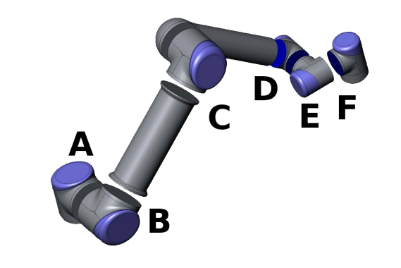

图 4.1-1 机械臂关节

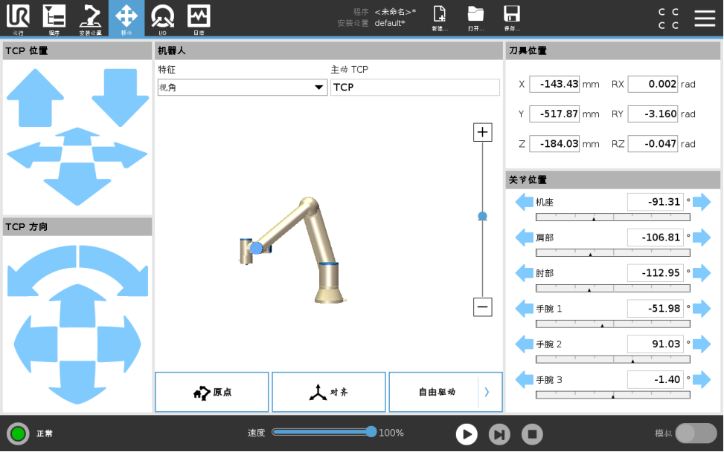

图 4.1-2 机械臂自带软件控制界面

* + 1. **急停功能验证**

进入图4.1-3，运行程序，让机械臂自行运动，过程中按下急停按键，在机械臂处于不同方位状态下进行5次，观察机械臂状态变化并记录。

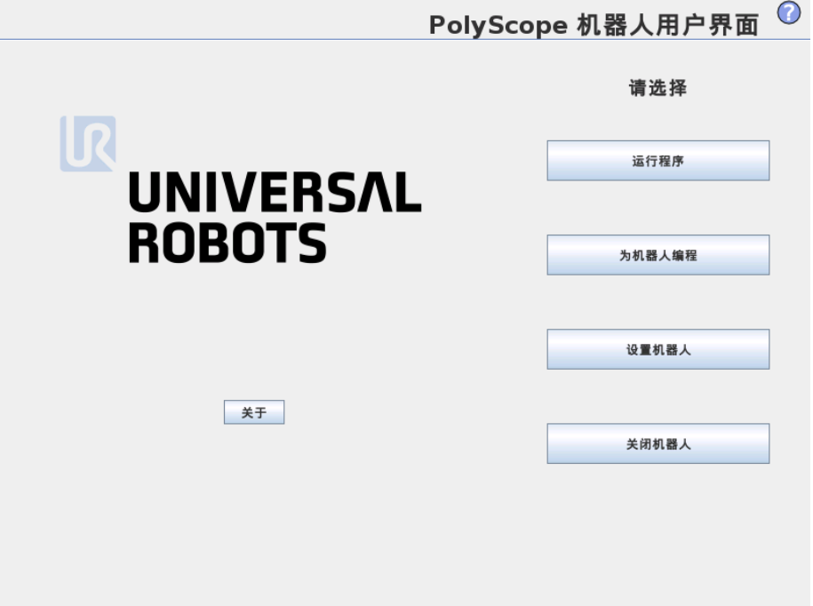

图 4.1-3 机械臂自带软件界面

* 1. **性能验证**
     1. **最大负载验证**

使用固定工装，将推拉力测试仪一端连接在工装支架上，另一端连接在UR机械臂螺丝孔位上；在机械臂运动过程中，读取拉力计值，当机械臂出现保护性停止时，拉力计所出现示数最大值即为各个方向最大负载值，记录数据，根据产品手册要求，机械臂最大负载重力应不小于50N（G=m.g，近似的把g=10，5Kg负载即对应50N重力）。

具体步骤如下：

1. 按图所示，使用工装，将拉力计一端连接在工装支架上，另一端连接在机械臂螺丝孔位上；

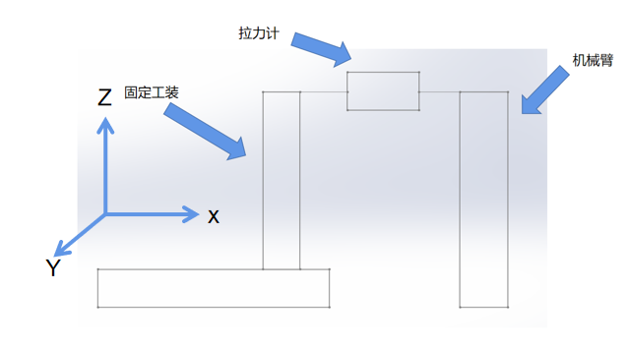

图4.2-1 最大负载测试示意图

1. 模拟机械臂运动状态，打开机械臂控制界面使X轴移动400mm；
2. 在机械臂运动过程中，读取拉力计值，当机械臂出现保护性停止时，拉力计所出现示数最大值即为X轴方向最大负载值，计入表格内；
3. 控制机械臂回到初始点；
4. 重复步骤②~④五次，记录数据填入表格内；
5. 模拟机械臂定位过程，打开机械臂控制界面使Y轴移动400mm，机械臂在定位过程中出现保护性停止时，拉力计出现示数的最大值，回到初始点后重复五次，记录数据到表格内；
6. 模拟机械臂定位过程，打开机械臂控制界面使Z轴移动400mm，机械臂在定位过程中出现保护性停止时，拉力计出现示数的最大值，计入表格内，回到初始点后重复五次，记录数据到表格内。
   * 1. **重复定位精度验证**

将测试工装安装在机械臂末端处，将20mm实心球用热熔胶粘接在测试工装处，设定小球球心坐标为A，移动后的球心坐标设为B点，用三坐标测量仪测量A点和B点坐标，重复移动至A点和B点，测量其球心坐标，经过计算即可得出差值，根据产品手册要求，机械臂重复定位精度应不大于±0.2mm。

1. 将测试工装安装在机械臂末端处；
2. 将20mm实心球用热熔胶粘接在测试工装处，设定小球球心坐标为A；
3. 用三坐标测量仪测量当前小球球心A的位置坐标A(XA0,YA0,ZA0)，填入表格中；
4. 打开机械臂控制界面，使X轴、Y轴、Z轴均移动100mm移动后小球点记为B,用三坐标测量仪测量B点球心坐标B(XB0,YB0,ZB0)；
5. 回到位置A，记录坐标A1；
6. 控制机械臂重复运动到 B 位置，同样方法再次记录位置坐标 B1填入表格中；
7. 重复步骤 5、6，获得位置坐标 Ai 和 Bi，i=2,3,4,5；
8. 计算空间距离 ，,i=1,2,3,4,5，即为机械臂重复定位误差；
9. 记录数据。
   * 1. **绝对定位精度验证**

将测试工装固定在机械臂末端，将20mm实心球用热熔胶连接在测试工装上；设实心球球心初始坐标为A,移动一定距离后点为B、C等等，用三坐标设备测量移动后每一点的球心坐标，计算后即可得出值，根据产品手册要求，机械臂绝对定位精度应不大于±0.5mm。

1. 将测试工装固定在机械臂末端；
2. 将20mm实心球用热熔胶连接在测试工装上；设实心球球心初始坐标为A,用三坐标测量机测量A的坐标；
3. 在机械臂控制界面调整X值，每次X轴增加50mm，增加50mm后移动到点B,用三坐标测量仪测量B点位置记录到表格中，再增加50mm设为C再次测量记录到表格中,依次类推重复四次测量四次；
4. 回到初始A点，控制机械臂使X轴增加-50mm，增加-50mm后移动到点B,用三坐标测量仪测量B点位置记录到表格中，再增加50mm设为C再次测量记录到表格中,依次类推重复四次测量四次；
5. 回到初始位置A，每次Y轴增加50mm，增加50mm后的点为B,再增加50mm设为C,依次类推重复四次,按公式计算值；
6. 回到初始位置A,每次Y轴增加-50mm，增加-50mm后的点为B,再增加50mm设为C,依次类推重复四次,按公式计算值;
7. 回到初始位置A，每次Z轴增加50mm，增加50mm后的点为B,再增加50mm设为C,依次类推重复四次,按公式计算值；
8. 回到初始位置A，每次Z轴增加-50mm，增加-50mm后的点为B,再增加50mm设为C,依次类推重复四次,按公式计算值；
9. 计算点 A 与其它各点的距离 X， ，X 为B、C、D、E计算XA与对应的理论距离的差值，即为机械臂绝对定位误差。
   * 1. **有效期验证**

按照MS-002系统日常工作频率，一般情况下每日骨科手术在3台以下，每次手术需要定位操作在6次以下，每次定时时间在30秒钟以下，预先设定MS-002系统使用期限为10年，每年假定为360个工作日，那么UR机械臂总运行时间最大为3*6*30/3600*360*10=540小时。编写测试程序，在UR机械臂连续运行的情况下进行测试，需要540/24≈23天。

步骤：

1. 按照前述章节“4.1.1.关节有效工作空间验证”“4.1.2.急停功能验证”“4.2.1.最大负载验证”“4.2.2.重复定位精度验证”“4.2.3.绝对定位精度验证”全部测试通过后，将机械臂进行连续运行空跑23天。
2. 观察UR机械臂工作状态并记录。
3. **验证****验证结果与结论**

验证小组组员根据本方案的方法及步骤进行验证，记录结果并对结果进行相关分析。依据本方案的标准要求得出最终的验证结论，并编写验证报告。验证相关文档需经过审核、批准后归档。

1. **附件**

《MS-002 UR机械臂验证记录表》